2.BOLUM DOGRUSAL CEBIR VE DIFERANSIYEL DENKLEMLER

LİNEER SİSTEMLERİN MATRİS KULLANILARAK ÇÖZÜMÜ

2.1. LİNEER DENKLEM SİSTEMLERİNİN MATRİS NOTASYONU GÖSTERİMİ

*m* eşitlik (denklem) ve *n* bilinmeyenden oluşan lineer denklem sisteminin matrisler ile gösterimi aşağıda gösterildiği gibidir. Daha önce de belirtildiği gibi *x*1*, x*2*, ..., xn* bilinmeyenleri, *a*'lar ve *b*'ler ise sabitleri ifade etmektedir.

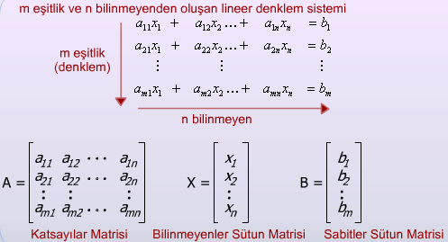

2.1.1. Arttırılmış (Augmented) Matris

matrisine **arttırılmış matris** denir.

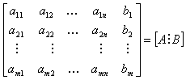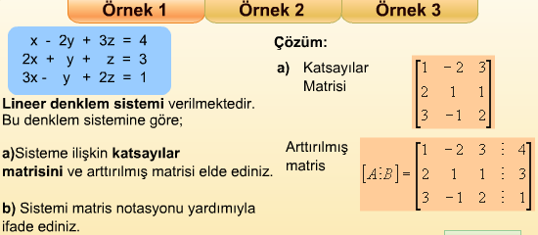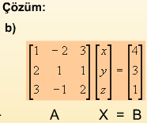

**2.2. SATIR EŞDEĞER MATRİSLER**

Bu kısımda elementer satır işlemleri tanımı ve bir matrisin satır eşdeğer matris şeklinde ifade edilmesi örnekleriyle birlikte incelenecektir.

* **2.2.1. Elementer Matris İşlemleri Tanımı**
* **2.2.2. Bir Matrisin Satır Eşdeğer Matris Şeklinde İfade Edilmesi**

2.2.1. Elementer Satır İşlemleri Tanımı

Bir *A* matrisindeki elementer satır işlemleri aşağıdaki işlemlerden biri olarak tanımlanmaktadır.

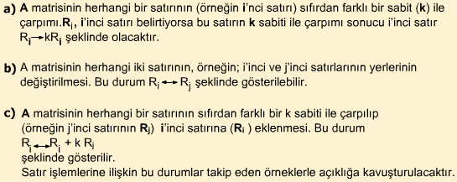

#### 2.2.1.1. Örnek 4

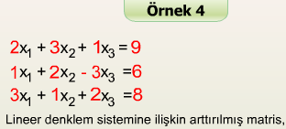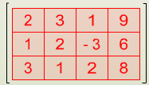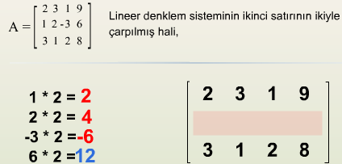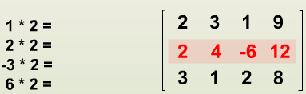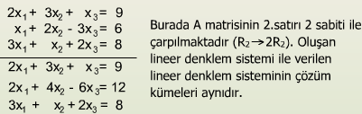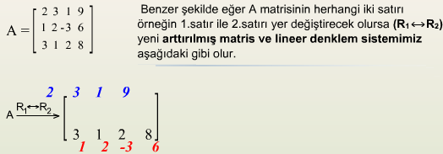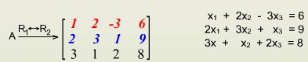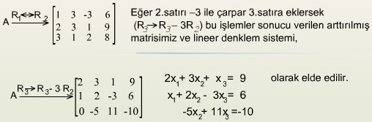

|  |
| --- |
| Matrislere ilişkin elementer satır dönüşümleri (işlemleri) yapıldığında her defasında *A* matrisinin başından başlama zorunluluğu yoktur. |

#### **2.2.1.2. Örnek 5**

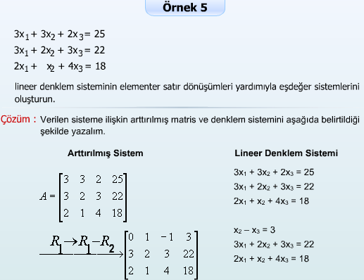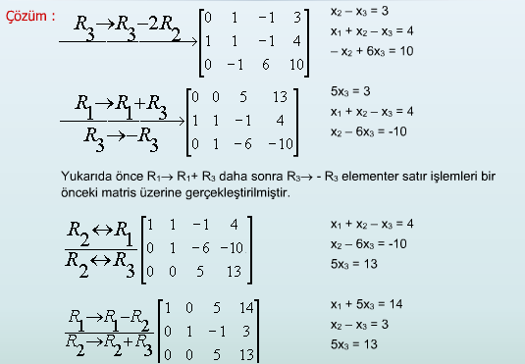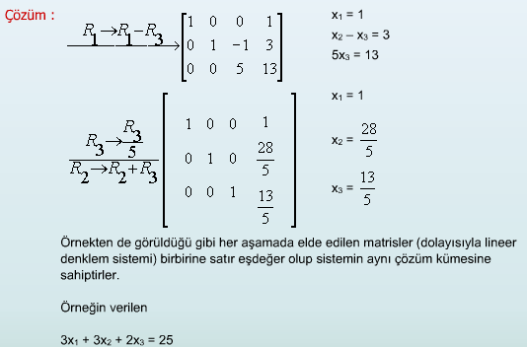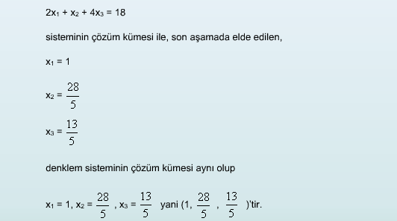

2.2.2. Bir Matrisin Satır Eşdeğer Matris Şeklinde İfade Edilmesi

|  |
| --- |
| Bir matris eğer aşağıda belirtilen kurallar sağlanırsa **satır eşdeğer matris** (Row echelon form) şeklindedir denir. |

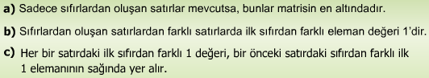

#### 2.2.2.1. Örnek 6, 7, 8, 9, 10 ve 11

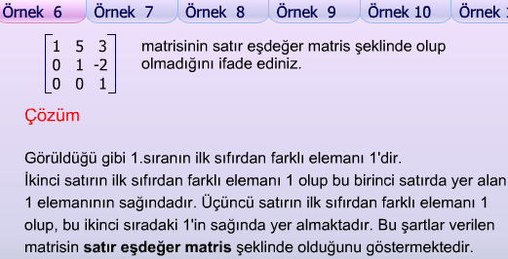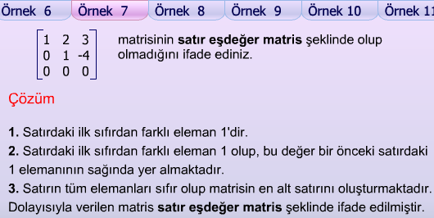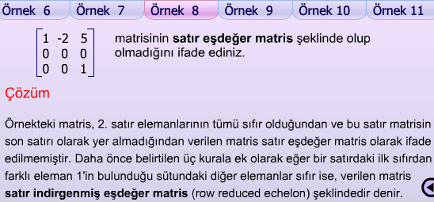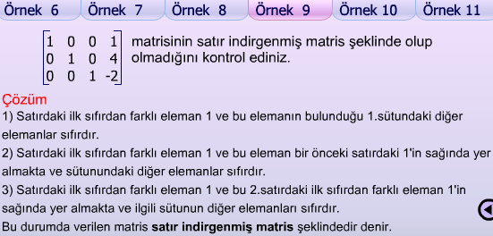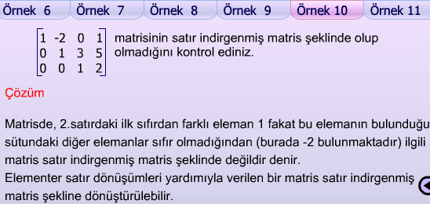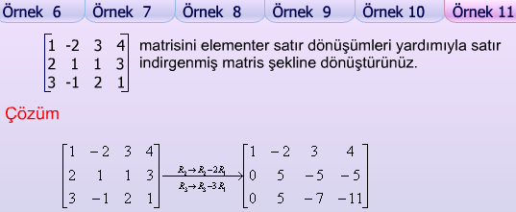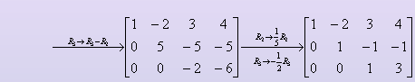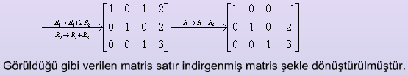

2.3. GAUSS ve GAUSS-JORDAN ELİMİNASYON YÖNTEMLERİ

Lineer denklem sistemlerinin çözümünü elde etmede kullanılan birçok yöntem vardır. İzleyen kısımlarda bu yöntemlerden ikisi olan **Gauss** ve **Gauss-Jordan** yöntemleri tanıtılacaktır. Burada *n**n* boyutlu lineer denklem sistemleri ele alınacaktır. Daha sonraki bölümlerde *m**n* boyutlu lineer denklem sistemlerinin çözümlerinden bahsedilecektir.

2.3.1. Gauss Yöntemi

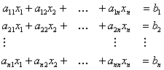

şeklinde verilen bir lineer denklem sisteminin katsayılar matrisi *A*'nın

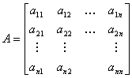

ve arttırılmış matrisin 'nin

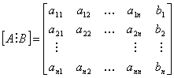

şeklinde tanımlandığı önceki bölümde ele alınmıştı.

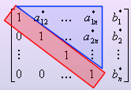

Elementer satır dönüşümleri yardımıyla arttırılmış matris 'nin *A* katsayılar kısmı asal köşegen elemanlar 1 olan bir üst üçgen matris haline dönüştürülürse matrisi yandaki şeklini alır.



|  |
| --- |
| Verilen katsayılar matrisinin elementer satır dönüşümleri yardımıyla yanda belirtilen eşdeğer bir matrisine dönüştürülerek lineer denklem sisteminin çözümünün elde edilmesi işlemi **Gauss Eliminasyon Yöntemi** olarak bilinmektedir. |

#### 2.3.1.1. Örnek 12

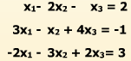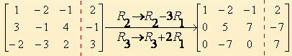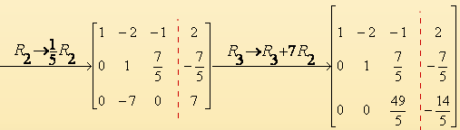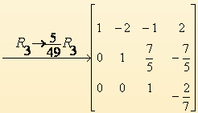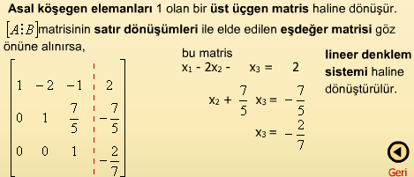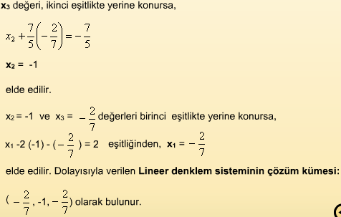

#### **2.3.1.2. Örnek 13**

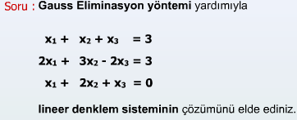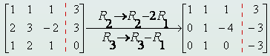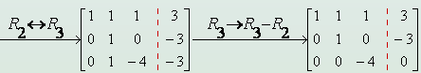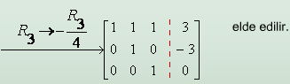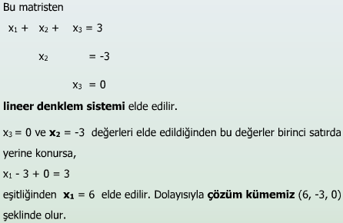

**2.3.2. Gauss-Jordan Eliminasyon Yöntemi**

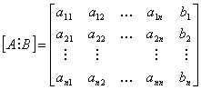

artırılmış matrisinin, elementer satır dönüşümleri yardımıyla, asal köşegen elemanları 1 olan yandaki matrise dönüştürüldüğünü varsayalım.

|  |
| --- |
| Verilen katsayılar matrisinin elementer satır dönüşümleri yardımıyla yanda verilen eşdeğer bir matrise dönüştürülerek lineer denklem sisteminin çözümünün elde edilmesi işlemi **Gauss-Jordan Eliminasyon Yöntemi** olarak bilinmektedir. |

2.3.2.1. Örnek 14

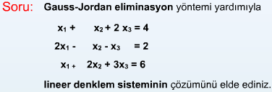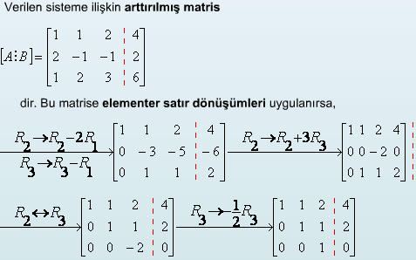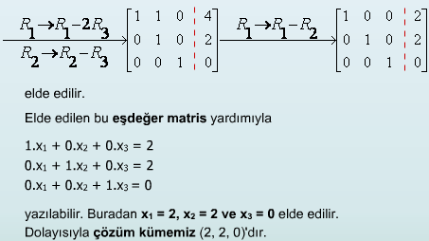

**2.4. TERS MATRİS**

Bu kısımda matrisin tersinin tanımı ve ters matrislerin özellikleri incelenecektir.

* **2.4.1. Matris Tersinin Tanımı**
* **2.4.2. Ters Matrislerin Özellikleri**

**2.4.1. Matris Tersinin Tanımı**

|  |
| --- |
| *A* ve *B* *n* *n* boyutlu matrisler olsun. *A* ve *B* matrisleri *AB = BA = In* bağıntısını sağlıyorsa *B*'ye *A*'nın tersi denir ve *B=A*-1 ile gösterilir. *A* da *B*'nin tersidir ve *A=B*-1 yazılır. |

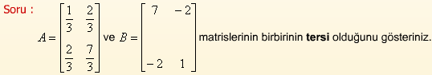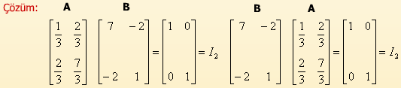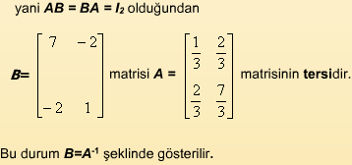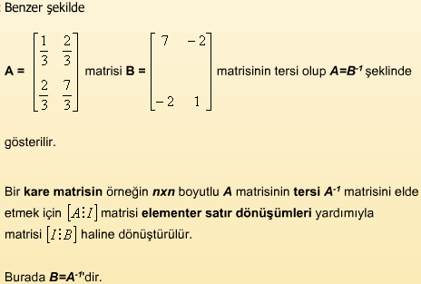

|  |
| --- |
| Her *n**n* boyutlu bir kare matrisin tersinin mevcut olması gerekmez. |

#### 2.4.1.1. Örnek 16

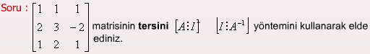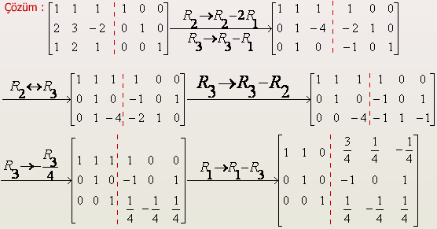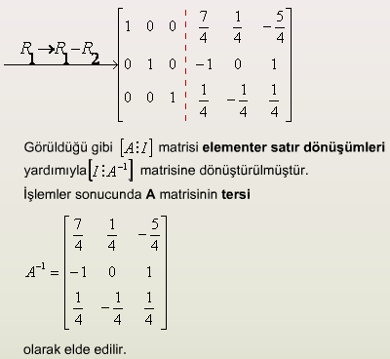

#### 2.4.1.2. Örnek 17

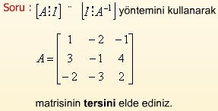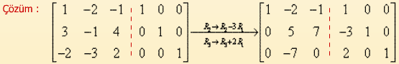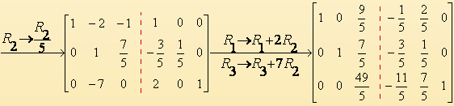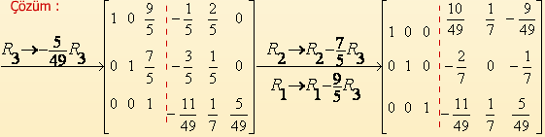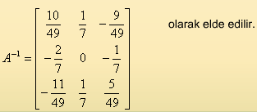

2.4.2. Ters Matrislerin Özellikleri

Ters Matrislerin Özellikleri kapsamında ters matrislerle ilgili 4 adet özellik üzerinde durulup, her biriyle ilgili örnekler verilecektir.

2.4.2.1. Özellik 1,2 ve 3

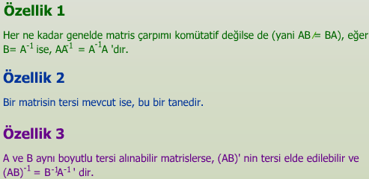

2.4.2.1.1. Örnek 18

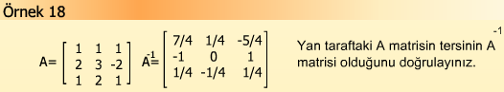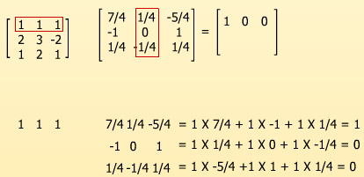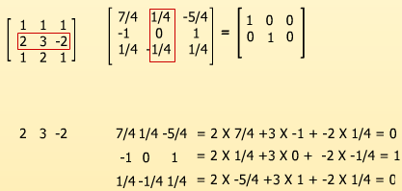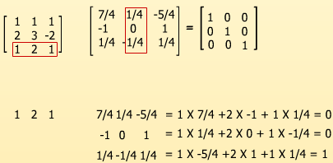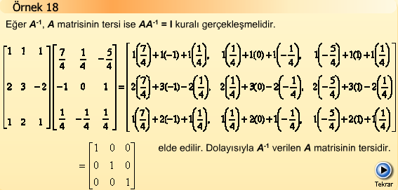

#### **2.4.2.1.2. Örnek 19**

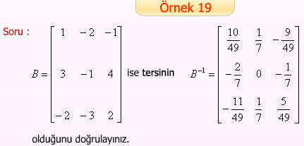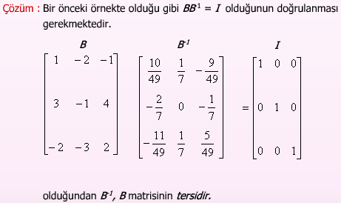

#### **2.4.2.1.3. Örnek 20**

olarak eldeedilir.

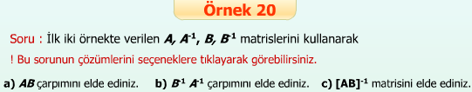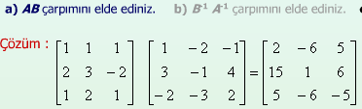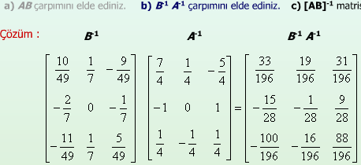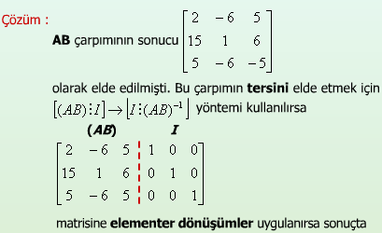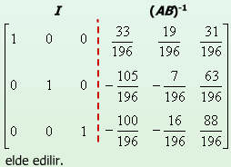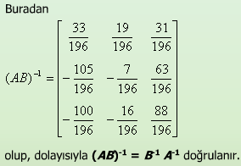

**2.4.2.2. Özellik 4**

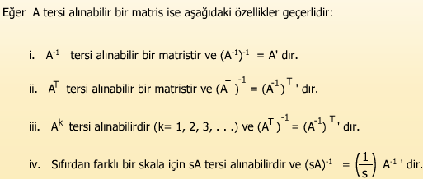

2.4.2.2.1. Örnek 21

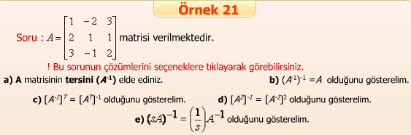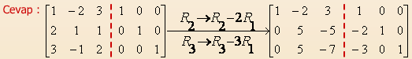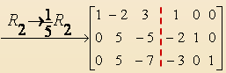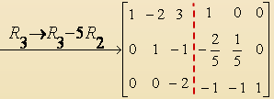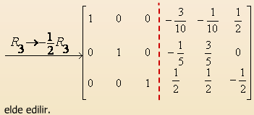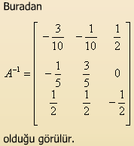

2.5. MATRİS TERSİ YÖNTEMİ KULLANARAK LİNEER DENKLEM SİSTEMLERİNİN ÇÖZÜMÜ

*n* eşitlik ve *n* bilinmeyenden oluşan lineer denklem sisteminin *AX=B* şeklinde gösterildiğini varsayalım.

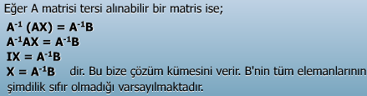

2.5.1. Örnek 22 ve Örnek 23

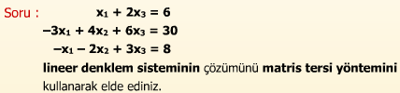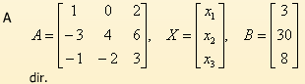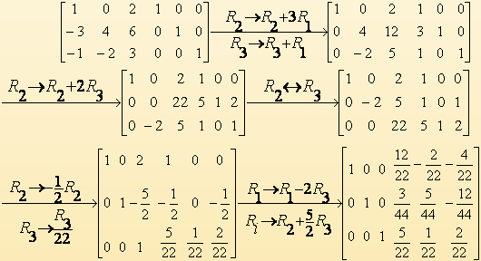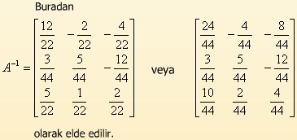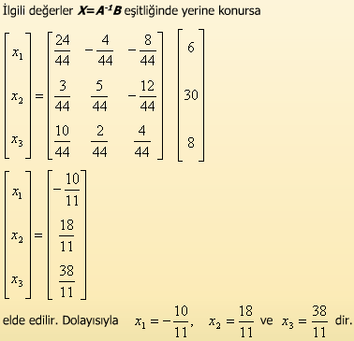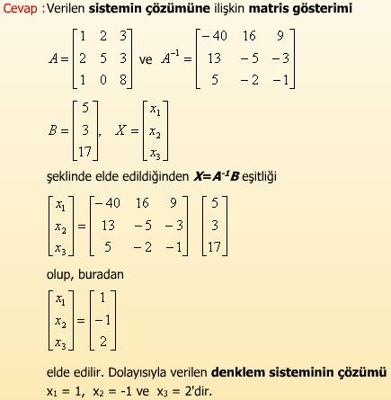

**2.BOLUM DEĞERLENDİRME SORULARI**

